Informatīvais ziņojums
par SIA “Rīgas Austrumu klīniskā universitātes slimnīca” infrastruktūras sakārtošanu

- IEVADS

SIA “Rīgas Austrumu klīniskā universitātes slimnīca” (turpmāk – RAKUS) ir lielākā un stratēģiski nozīmīgākā daudzprofilu slimnīca valstī, kas sniedz augsti specializētu stacionāro un ambulatoro veselības aprūpi, nodrošinot dažādu stacionāro veselības aprūpes pakalpojumu profilu ārstniecības un diagnostikas darbu atbilstoši mūsdienīgu tehnoloģiju un medicīnas zināšanu līmenim. RAKUS ir V līmeņa ārstniecības iestāde. Citas Latvijā esošās V līmeņa slimnīcas ir VSIA “Paula Stradiņa klīniskā universitātes slimnīca” un VSIA “Bērnu klīniskā universitātes slimnīca”. V līmeņa slimnīcās tiek nodrošināti vismaz 25 obligātie stacionāro veselības aprūpes pakalpojumu profili (turpmāk – profili) un atbilstoši katras slimnīcas specializācijai papildus profili saskaņā ar Ministru kabineta 2018. gada 28. augusta noteikumu Nr. 555 “Veselības aprūpes pakalpojumu organizēšanas un samaksas kārtība” 6. pielikumu. RAKUS tiek nodrošināti terciārā līmeņa veselības aprūpes pakalpojumi, tajā skaitā infekcijas slimību, pulmonoloģijas un torakālās ķirurģijas profili.
Veselības ministrija, pamatojoties uz 2009.gada 24.februārī noslēgto Nekustamā īpašuma apsaimniekošanas līgumu Nr.72, ir nodevusi RAKUS, kā valsts kapitālsabiedrībai, kurā Veselības ministrija ir valsts kapitāla daļu turētāja, tiešo funkciju nodrošināšanai, lietošanā un apsaimniekošanā valsts nekustamos īpašumus, kas ierakstīti zemesgrāmatā uz valsts vārda Veselības ministrijas personā, tajā skaitā, arī šādus nekustamos īpašumus, kas sastāv no:
1. Nekustamā īpašuma ar kadastra Nr. 0100 122 2078, kurā ietilpst zemesgabals ar kadastra apzīmējumu 0100 122 2078 un uz tā esošās 36 ēkas un būves (turpmāk tekstā – Valsts īpašums), kurās izvietots stacionārs “Gaiļezers” ar tā sastāvā ietilpstošo Neatliekamās medicīnas un pacientu uzņemšanas klīniku (turpmāk tekstā – NMPUK) ar kadastra apzīmējumu 0100 122 2078 055;
2. Ēkas ar kadastra apzīmējumu 0100 122 2006 001, kurā – izvietots Stacionārs “Latvijas Onkoloģijas centrs” (turpmāk tekstā – LOC), kas atrodas uz privātpersonām piederoša zemesgabala ar kadastra Nr. 0100 122 2117 (turpmāk tekstā – Zemesgabals Nr. 1);
3. Ēkas ar kadastra apzīmējumu 0100 122 2079 002, kurā – izvietots Patoloģijas centrs, kas atrodas uz privātpersonām piederoša zemesgabala ar kadastra Nr. 0100 122 2079 (turpmāk tekstā – Zemesgabals Nr. 2).
Uz privātpersonām piederoša Zemesgabala Nr.2 atrodas vēl viens valsts nekustamais īpašums - ēka ar kadastra apzīmējumu 0100 122 2079 001, kurā izvietota Veselības ministrijas padotības iestāde - Valsts Tiesu medicīnas ekspertīžu centrs (turpmāk tekstā – VTMEC) (skat. Attēlu Nr.1).
Ņemot vērā minēto, šajā informatīvajā ziņojumā ir sniegta informācija par RAKUS infrastruktūras problēmām, tiek izvērtēti iespējamie riski, kā arī piedāvāti risinājumi RAKUS infrastruktūras sakārtošanai sabiedrības veselības aizsardzības nodrošināšanai.

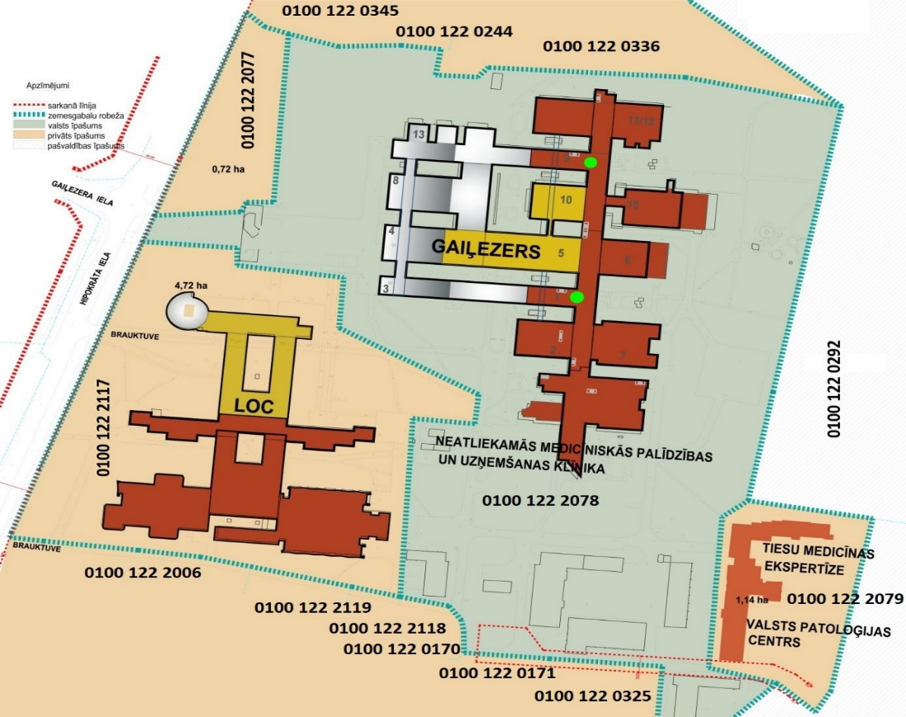
Attēls Nr. 1 “Hipokrāta ielas 2 un 4 un tiem pieguļošie zemesgabali ar kadastru apzīmējumiem”

- PROBLĒMU APRAKSTS

  - Ar lietu tiesībām saistītās problēmas

Ņemot vērā iepriekš norādītās zemes gabalu īpašuma tiesības, RAKUS ir spiesta no 14 privātpersonām nomāt vairākus tām piederošos zemesgabalus (skat. Attēlu Nr.2), lai nodrošinātu veselības aprūpes pakalpojumu sniegšanu, kā arī valstij piederošo vitāli svarīgo nekustamo īpašumu apsaimniekošanu, t.sk. piebraukšanu pie RAKUS stacionāriem “Gaiļezers”, LOC un Patoloģijas centra. Ņemot vērā minēto, ir identificētas šādas galvenās problēmas:
- nav sakārtotas nekustamā īpašuma tiesības par labu valstij;
- ir apgrūtināta ātra un droša piekļuve RAKUS stacionāriem;
- ir apgrūtināta tālāka RAKUS infrastruktūras attīstība, tai skaitā stacionāru koncentrēšana Hipokrāta ielas teritorijā.
Zemesgabalam Nr. 1 un Zemesgabalam Nr. 2 ir šādi īpašnieki:
- Privātpersona 1 (1/24 d.d.);
- Privātpersona 2 (1/24 d.d.);
- Privātpersona 3 (l/8 d.d.);
- Privātpersona 4 (1/24 d.d.);
- Privātpersona 5 (l/8 d.d.);
- Privātpersona 6 (1/36 d.d.);
- Privātpersona 7 (1/8 d.d.);
- Privātpersona 8 (1/12 d.d.);
- Privātpersona 9 (1/8 d.d.);
- Privātpersona 10 (1/16 d.d.);
- Privātpersona 11 (1/16 d.d.);
- Privātpersona 12 (1/36 d.d.);
- Privātpersona 13 (1/36 d.d.)
- Privātpersona 14 (1/12 d.d.).
Īpašniekus uz 10.11.2014. pilnvaras Nr.6324, 09.12.2013. pilnvaras Nr.7037, 18.12.2013. pilnvaras Nr.7302, 05.12.2013. pilnvaras Nr.6969, 24.07.2014. pilnvaras nr.4188 un 10.11.2014. pilnvaras nr.6991 pamata pārstāv zvērināts advokāts.
Īpašuma tiesības uz zemesgabalu ar kadastra Nr.0100 122 2006, kura sastāvā uz īpašuma tiesību iegūšanas brīdi bija iekļauts Zemesgabals Nr.1, pašreizējiem īpašniekiem ir iegūtas uz Rīgas domes 1995.gada 2.maija lēmuma Nr.1518 pamata un ar Rīgas pilsētas zemesgrāmatas nodaļas 1995.gada 9.maija lēmumu nostiprinātas zemesgrāmatā.
Savukārt, pamatojoties uz zemesgabala ar kadastra Nr.0100 122 2006 īpašnieku 2006.gada 28.aprīļa nostiprinājuma lūgumu zemesgabala sadalīšanai, nemainoties tā īpašniekam, 2006.gada 17.maijā ar zemesgrāmatas tiesneša lēmumu tika atvērts jauns nodalījums, kurā ierakstīts Zemesgabals Nr.1.
Pamatojoties uz īpašnieku 2001.gada 21.maija nostiprinājuma lūgumu zemesgabala sadalīšanai, 2001.gada 12.oktobrī ar zemesgrāmatas tiesneša lēmumu tika atvērts jauns nodalījums, kurā ierakstīts Zemesgabals Nr.2.

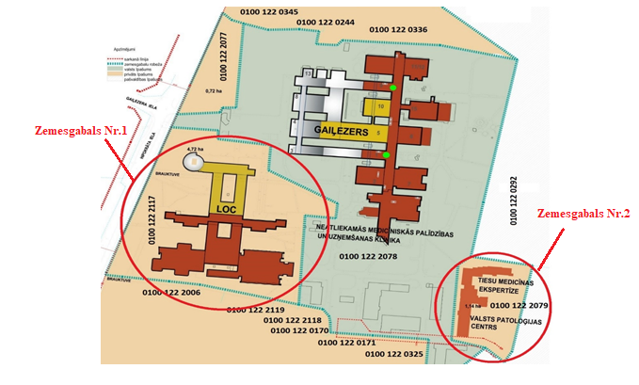
Attēls Nr. 2 “RAKUS nomātie zemesgabali - Zemesgabals Nr.1 un Zemesgabals Nr.2 (apvilkti ar sarkanu apli)

Zemesgabala Nr. 1 (4,7185 ha) piespiedu noma tiek realizēta saskaņā ar 2019.gada 27.februārī noslēgto nomas līgumu Nr.A2-2019/167, kur noteiktā nomas maksa ir 6% apmērā no zemesgabala kadastrālās vērtības 447 111 EUR, kas noteikta uz 2020.gada 17.jūniju, un gadā sastāda 27 075,18 EUR (tai skaitā PVN, jo atsevišķu īpašnieku juridiskais statuss prasa papildu nomas maksai aprēķināt un maksāt arī pievienotās vērtības nodokli).
Piespiedu noma ir pamatota ar Veselības ministrijas valdījumā esošas ēkas (ar kadastra apzīmējumu 0100 122 2006 001, kura atrodas uz zemesgabala Hipokrāta ielā 4, Rīgā, LV-1038) funkcionalitātes nodrošināšanu, jo ēkā izvietotajam LOC jebkāda veida piekļuve tiek nodrošināta tikai pa šo privātpersonām piederošo zemesgabalu.
Bez tam, Zemesgabala Nr. 1 noma nodrošina vienīgo iespējamo transporta piebraukšanu (apzīmēta ar Nr.1 attēlā Nr.5) un piekļuvi Valsts īpašumam, kurās izvietots stacionārs “Gaiļezers” ar NMPUK (skat. Attēlu Nr.5), jo abas pārējās piekļuves (Nr.2 un Nr.3) atrodas uz trešajām personām, t.i., gan juridiskām, gan fiziskām, piederošiem zemesgabaliem, bet par to lietojumu nav nodibinātas ne līgumattiecības, ne arī pielīgta servitūta tiesība. Tas nozīmē, ka garantēta netraucēta piekļuve valsts nekustamajam īpašumam zemesgabalam ar kadastra apzīmējumu 0100 122 2078 ir nodrošināta tikai pa nomāto Zemesgabalu Nr. 1.

Zemesgabala Nr. 2 (1,1419 ha) piespiedu noma ir pamatota ar to, ka nepieciešama piekļuve pie Veselības ministrijas valdījumā esošajām ēkām:
- RAKUS Patoloģijas centra - ēka ar kadastra apzīmējumu 0100 122 2079 002, Hipokrāta ielā 2, k-5, Rīgā, LV-1038;
- VTMEC – ēka ar kadastra apzīmējumu 0100 122 2079 001, Hipokrāta ielā 2, k-6, Rīgā, LV-1038.
Piekļuve pie Patoloģijas centra un VTMEC jebkādā veidā tiek nodrošināta tikai pa šo privātpersonām piederošo zemesgabalu.
VTMEC Zemesgabala Nr. 2 daļu nomā no privātpersonām saskaņā ar 2010.gada 6.decembra Zemes nomas līguma 1.punktu – īpašuma daļu 4 032m² platībā, grupa 122, grunts 2 079.
RAKUS Zemesgabala Nr. 2 daļu nomā no privātpersonām saskaņā ar 2019.gada 27.februāra līgumu Nr.A2-2019/167, 1.1.punkta 3. apakšpunktu – nomā nekustamo īpašumu – zemesgabalu, īpašuma daļu 7 387m^{2.}.
Zemesgabala Nr. 2 piespiedu nomas maksa VTMEC un RAKUS kopā saskaņā ar iepriekš minētajiem līgumiem ir 6% apmērā no zemesgabala kadastrālās vērtības gadā kas noteikta uz 2020.gada 17.jūniju, t.i., kopā 17 070,48 EUR. Zemesgabala Nr.2 sadalījums starp zemes gabalu lietotājiem skatāms attēlā Nr.3.

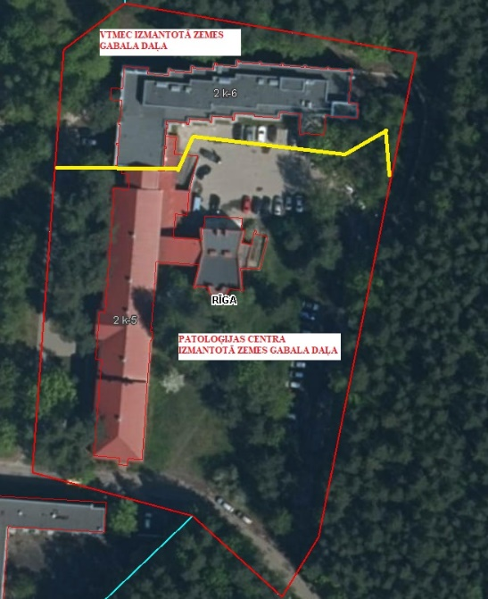
Attēls Nr.3 Zemesgabala Nr. 2 sadalījums starp zemes gabalu lietotājiem

2.2. Ar RAKUS infrastruktūras attīstību saistītās problēma
RAKUS tiek īstenoti vērienīgi slimnīcas infrastruktūras attīstības projekti, kas tiek finansēti gan no pašu līdzekļiem, gan arī no Eiropas Reģionālās attīstības fonda (turpmāk tekstā – ERAF) līdzekļiem. Esošajā plānošanas periodā tiek īstenoti šādi ERAF projekti:
- Nr. 9.3.2.0/17/I/004 “SIA “Rīgas Austrumu klīniskā universitātes slimnīca” infrastruktūras attīstība”;
- Nr. 4.2.1.2/18/I/058 “Stacionāra „Biķernieki” energoefektivitātes uzlabošana”;
- Nr. 9.3.2.0/21/I/001 “SIA “Rīgas Austrumu klīniskā universitātes slimnīca” ēkas Hipokrāta ielā 4 infrastruktūras attīstība”.
Teritoriju Hipokrāta ielā 2 un 4, uz zemesgabala, kas jau pieder valstij Veselības ministrijas personā, plānots attīstīt, veicot jauna korpusa būvniecības (turpmāk tekstā – Centrālais korpuss) un RAKUS vienotā ambulatorā centra izveidošanu (skatīt attēlu Nr.4), tādejādi uz jauno korpusu pārvietojot stacionārus “Latvijas Infektoloģijas centrs” un “Tuberkolozes un plaušu slimību centrs” un koncentrējot RAKUS pakalpojumu sniegšanu vienā teritorijā. Papildus paredzēta autostāvvietu izbūve, teritorijas labiekārtošana, gaisa pārejas starp stacionāru „Gaiļezers” un LOC izbūve. Visus šos projektus paredzēts īstenot 2020. - 2025.gados atbilstoši RAKUS vidējā termiņa darbības stratēģijai 2020.-2022. gadam.
Centrālā korpusa, RAKUS vienotās ambulatorās daļas un papildus infrastruktūras būvniecību ir plānots realizēt lielā mērā uz valsts īpašumā esoša zemesgabala ar kadastra apzīmējumu 0100 122 2078, bet tā skars arī piegulošos privātīpašniekiem piederošos Zemesgabalu Nr.1 un Zemesgabalu Nr.2.
Vienlaikus teritorijā jau šobrīd tiek īstenoti vairāki citi valsts finansēti infrastruktūras attīstības projekti – NMPUK infekciju bloka izbūve, aptiekas loģistikas ēkas izbūve, esošo stacionāru ēku savienojošo virszemes pāreju izbūve, u.c. Šīs darbības tiek veiktas, lai sasniegtu RAKUS vidēja termiņa darbības stratēģijā 2020.-2022.gadam noteikto finanšu mērķi FM1 “Ilgtspējīga un stabila finansiāla darbība”, tā rīcības virziena FM1_RV7 “Ārstniecības pakalpojumu koncentrēšana Hipokrāta ielas kompleksā” ietvaros.
Piesaistot ERAF līdzekļus, 2021.gadā paredzēts turpināt stacionāra “Gaiļezers” atjaunošanu, lai nodrošinātu telpas multidisciplināras stacionārās medicīniskās palīdzības sniegšanu pacientiem, kam papildu primārajai saslimšanai ir konstatēta infekcijas slimība.

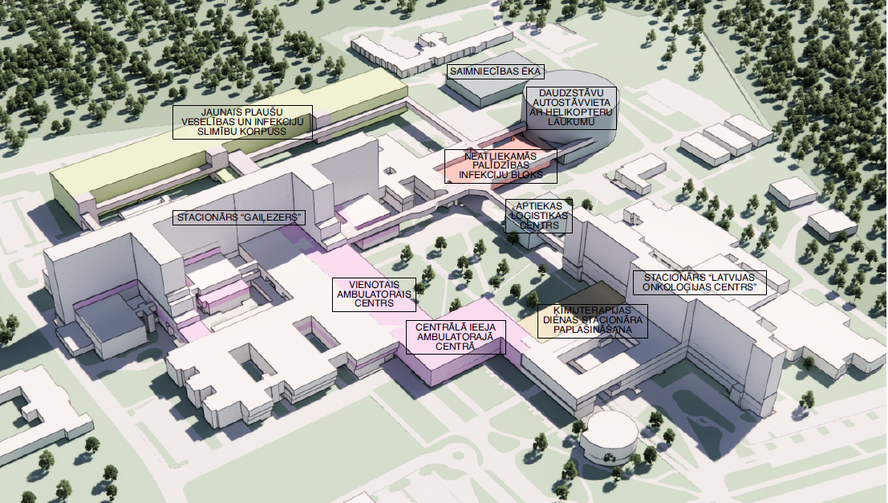

Attēls Nr. 4 “RAKUS infrastruktūras attīstības rezultāts”

Ņemot vērā Civillikuma 968.pantu, Ministru kabineta 2013.gada 30.aprīļa noteikumu Nr.240 “Vispārīgie teritorijas plānošanas, izmantošanas un apbūves noteikumi” 132. un 133.punktu, Rīgas domes saistošo noteikumu Nr.34 “Rīgas teritorijas izmantošanas un apbūves noteikumi” 288.punktu, nav pieļaujama jaunas ēkas būvniecība uz diviem zemes gabaliem. Šī apsvēruma dēļ ir apdraudēts RAKUS vienotā ambulatorā pakalpojuma centra izveidošana, jo abu esošo stacionāru ambulatoro daļu savienošana ir iespējama, tikai izbūvējot jaunu ēku abos zemes gabalos vienlaikus.
  - Ar piebraucamajiem ceļiem saistītās problēmas
Piebrauktuve Nr. 1 izmantojama tikai noteikta izmēra NMPD transportlīdzekļu un vieglā autotransporta piebraukšanai, jo tai ir būtisks trūkumus – tā izvietota zem LOC ēkas, kur caurbrauktuves augstums ir 2,9 m. Tādējādi, izceļoties jebkādām riska situācijām, kur tiek iesaistīts glābšanas dienestu lielgabarīta transportlīdzekļi, tā nevar tikt izmantota, kas, savukārt, izslēdz vienīgo iespējamo lokveida kustību, radot draudus ātrai cilvēku evakuācijas, kā arī apgrūtinot jebkādus glābšanas darbus. Visas trīs piekļūšanas, kas ir attiecīgi numurētas, Valsts īpašumam grafiski skatīt attēlā Nr. 5.
Galvenie esošās situācijas trūkumi:
  - ierobežota glābšanas dienestu speciālās tehnikas piekļuve RAKUS korpusiem avārijas vai glābšanas darbu gadījumos;
  - dublējošas lokveida kustības organizēšanas neiespējamība;
  - evakuācijas bloķēšanas riski NMPUK un kompleksam kopumā;
  - apgrūtināta helikoptera laukuma infrastruktūras uzturēšana un izmantošana, kas rada papildus riskus un neatbilstību NATO standartiem.
Atbilstoši Rīgas domes pilsētas attīstības departamenta (turpmāk tekstā –Departaments) 2019.gada 27.jūnija vēstulē Nr.DA-19-1187-ap norādītajam, Departaments ir izstrādājis ielu sarkano līniju korekcijas projekta priekšlikumus, kur tika piedāvāts izveidot pašvaldības nozīmes ielu, nosakot ielu sarkanās līnijas piebraucamais ceļš Nr.2. RAKUS šo priekšlikumu ir akceptējis, bet sarežģīto īpašumtiesību kontekstā priekšlikums jau vairāku gadu garumā nav apstiprināts. Diemžēl patreizējā situācijā privātīpašnieki jebkurā brīdi var slēgt šo piebrauktuvi, vienlaicīgi paralizējot arī piebraucamo ceļu Nr.3. vietā, kur beidzas Valsts īpašuma robežas.
Savukārt, piebraucamais ceļš Nr.3 jau ir apgrūtināts ar sarkano līniju (skatīt attēlu Nr.5).
Sarkanā līnija - ir apgrūtinājums, kas liedz zemes īpašniekiem veikt jebkāda veida kapitālo būvniecību un aprobežot brauktuves lietojumu.
Kā jau minēts, visas esošās piebrauktuves pie RAKUS stacionāriem “Gaiļezers”, LOC un Patoloģijas centra, kā arī VTMEC notiek pa privātīpašniekiem piederošiem zemesgabaliem. Bez tam, esošie piebraucamie ceļi ved tikai uz kompleksa Dienvidu daļu, Ziemeļu daļu atstājot no ārējās piekļuves izolētu (skatīt attēlu Nr.5). Situāciju vēl sarežģītāku padara fakts, ka esošie piebraucamie ceļi faktiski savienojas vienā laukumā, iepretim NMPUK. Inženierkomunikāciju avārijas gadījumā šī vieta var tikt pilnībā bloķēta, tādejādi padarot neiespējamu piekļuvi NMPUK vai stacionāram “Gaiļezers”, kas ir nepieļaujami, bet diemžēl iespējams.
Papildu tam, analizējot iepriekš notikušās ārkārtas situācijas citās universitātes slimnīcās, kas saistītas ar pacientu evakuāciju, lielu pacientu pieplūdumu ārkārtas situācijas gadījumā – tika secināts, ka būtiska problēma Hipokrāta ielas teritorijā ir saistīta ar liela izmēra transporta līdzekļu apļveida kustības nodrošināšanu. Īpaši risks ir saistīts ar iespējamību, ka kāds no ceļiem tiek bloķēts, kas pilnībā aptur transporta kustību teritorijā. Tādēļ kritiski ir nepieciešams izveidot pirmo transporta loku, kas vēl vienā vietā pievienojas Hipokrāta ielai savienojot esošos ceļus caur stacionāra “Gaiļezers” ēkas iekšpagalmu (skatīt attēlu Nr.5).

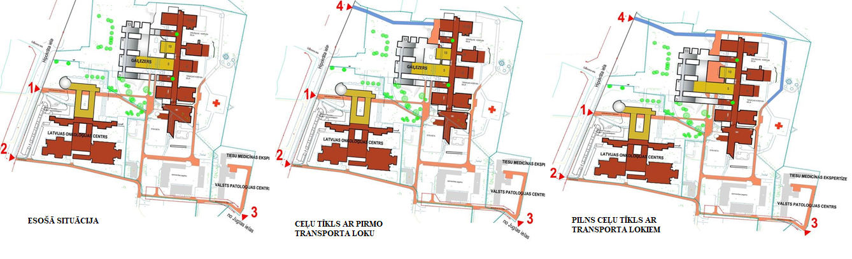

Attēls Nr. 5 “Piekļūšanas Valsts īpašumam un nepieciešamais pirmais transporta loks”

- RISINĀJUMI

RAKUS stratēģiskais mērķis ir saglabāt, uzlabot un atjaunot iedzīvotāju veselību, nodrošinot kvalitatīvus, efektīvus un pieejamus plaša spektra terciārā līmeņa, neatliekamās un plānveida veselības aprūpes pakalpojumus Latvijas iedzīvotājiem.
RAKUS plāno attīstīt sekundāros ambulatoros un dienas stacionāra pakalpojumus, kā arī koncentrēt pakalpojumu sniegšanu Hipokrāta ielas kompleksā, lai būtiski uzlabotu pakalpojumu pieejamību un racionāli izmantotu RAKUS rīcībā esošos resursus. Detalizēta RAKUS infrastruktūras attīstība Hipokrātas ielas teritorijā ir aprakstīta informatīvajā ziņojumā “Par integrētās veselības aprūpes pieejas ieviešanu SIA “Rīgas Austrumu klīniskā universitātes slimnīca””, kas tiek virzīts izskatīšanai valdības sēdē.

  - Lietu tiesību problēmu risinājums:

Atsavināt par labu valstij Veselības ministrijas personā divus zemesgabalus:
- Zemesgabalu Nr.1, uz kura izvietota valstij piederošā būve ar kadastra apzīmējumu 0100 122 2006 001, kur izvietots LOC;
- Zemesgabalu Nr. 2, uz kura izvietotas valstij piederošās būves – ar kadastra apzīmējumu 0100 122 2079 002, kur izvietots Patoloģijas centrs, un ar kadastra apzīmējumu 0100 122 2079 001, kur izvietots VTMEC, (Attēlā Nr.2 apvilkti ar sarkanu apli).
Abus zemesgabalus plānots izmantot Centrālā korpusa un RAKUS vienotā ambulatorā centra izveidošanas projekta īstenošanas ietvaros, tajā skaitā iekšējo piebraucamo ceļu tīkla izveidošanai.

  - RAKUS infrastruktūras attīstības problēmu risinājums:
Ņemot vērā šī ziņojuma 2.2.apakšnodaļā identificētās problēmas, kā arī ar lietu tiesībām saistīto risinājumu (šī ziņojuma 3.1.apakšnodaļa), secināms, ka atsavinot par labu valstij Veselības ministrijas Zemesgabalu Nr.1 un Zemesgabalu Nr.2, kā arī veicot to apvienošanu vienā zemesgabalā, tiek novērstas ar RAKUS infrastruktūras attīstību saistītās problēmas.

  - Piebraucamo ceļu problēmas risinājums:
Izveidojot jaunu piebraucamo ceļu Hipokrāta ielas kompleksa Ziemeļu pusei no Hipokrāta ielas puses (turpmāk tekstā – Ziemeļu ceļš) (skatīt attēlā Nr.6 piebrauktuvi Nr.4), kopā ar pārējiem piebraucamajiem ceļiem tas veidotu vairākas transportlīdzekļu lokveida kustības iespējas (dublējošas), tādējādi mazinātu ceļu bloķēšanas riskus, atbilstu glābšanas dienestu vajadzībām, kā arī novērstu iespējamos evakuācijas riskus, uzlabotu glābšanas dienestu iespēju netraucēti piebraukt un aizbraukt no iespējamās glābšanas vietas, uzlabotu RAKUS pacientu, operatīvo transportlīdzekļu un slimnīcas darbinieku nokļūšanu RAKUS stacionāros “Gaiļezers”, LOC un Patoloģijas centrā.
RAKUS plānotā Ziemeļu ceļa 1.posma izbūve ir saistīta ar zemesgabala (kadastra Nr.0100 122 2077) daļu no zemesgabala ar kadastra apzīmējumu 0100 122 2078 robežas līdz Hipokrāta ielai, kā atspoguļots attēlā Nr.6. Ievērojot 2019.gada 13.septembrī noslēgtā ceļa servitūta līgumā un sadarbības līgumā ar SIA “SEGINUS” pielīgto, daļēju Ziemeļu ceļa izbūvi līdz valstij piederošam zemesgabalam ar kadastra apzīmējumu 0100 122 2078 veiks SIA “SEGINUS” par saviem līdzekļiem. Tālākie Ziemeļu ceļa izbūves posmi ir īstenojami pēc tam, kad ir precīzi izprojektēta Centrālā korpusa novietojuma vieta zemes gabalā.
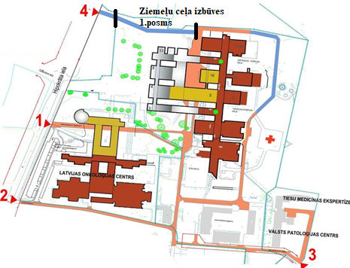
Attēls Nr. 6 “Piebraucamais ceļš no ziemeļu puses (Nr. 4)”

- IETEKME UZ VALSTS UN PAŠVALDĪBU BUDŽETU

RAKUS infrastruktūras attīstības realizēšanas nosacījumu izpildei nepieciešama divu zemesgabalu Zemesgabala Nr. 1 un Zemesgabala Nr. 2 atsavināšana par labu valstij Veselības ministrijas personā. Ievērojot Sabiedrības vajadzībām nepieciešamā nekustamā īpašuma atsavināšanas likuma 4.pantā noteikto, un paredzot, ka atsavināšanas summa nebūs mazāka kā esošā kadastrālā vērtība, attiecīgi izmaksu kopsumma būtu 746 267 EUR, kas veidojas:
- Zemesgabala Nr.1 (4,7185 ha) – 447 111 EUR;
- Zemesgabala Nr.2 (1,1419 ha) – 284 508 EUR.
Papildu tam rodas arī izdevumi, kas saistīti ar īpašuma nostiprināšanu zemesgrāmatā – 14 648 EUR.
Detalizēti aprēķini netiek veikti, jo kadastrālā vērtība ir zemes un būvju vērtība, kas tiek aprēķināta pēc starptautiski atzītiem, vienotiem un valdības apstiprinātiem kritērijiem visā valstī, ņemot vērā īpašuma atrašanās vietu, reģistrētos datus par īpašuma kvalitatīvo stāvokli, izmantošanas veidu, platību, apgrūtinājumus un citus kritērijus. Kadastrālo vērtību ikvienam īpašumam Valsts zemes dienests aprēķina automatizēti, pamatojoties uz Kadastra informācijas sistēmā fiksētajām ziņām, kas reģistrētas pēc īpašnieka ierosinājuma, tai skaitā, kadastrālās uzmērīšanas datiem vai informācijas, ko sniegušas pašvaldības. Aprēķināšanā tiek izmantota zemes vai būves platības vienības bāzes vērtība (nosacītā standartcena) konkrētā atrašanās vietā katram īpašuma veidam pēc tā izmantošanas mērķa. Šai vērtībai tiek piemērota virkne vērtību samazinošo koeficientu, kā rezultātā tiek iegūta kadastrālā vērtība.
Kad Ministru kabinets pieņems konceptuālu lēmumu par sabiedrības vajadzību nodrošināšanai nepieciešamā šī RAKUS infrastruktūras attīstības realizēšanas projekta īstenošanu, tiks veikta taisnīgas atlīdzības noteikšana atbilstoši normatīvo aktu prasībām, pieaicinot sertificētu nekustamā īpašuma vērtētāju.
Atsavināšanas rezultātā nebūtu jāmaksā piespiedu nomas maksa par šiem diviem zemesgabaliem zem LOC un Patoloģijas centra, kas ik gadu ir:
- Zemesgabala Nr. 1 – 27 075,18 EUR;
- Zemesgabala Nr. 2 – 17 070,48 EUR.
Papildus nekustamā īpašuma atsavināšanai ir nepieciešams arī paredzēt finanšu līdzekļus Ziemeļu ceļa 1.posma izbūvei EUR 325 128 (trīs simti divdesmit pieci tūkstoši viens simts divdesmit astoņi euro) apmērā.
Vienlaikus informējam, ka šajā ziņojumā iekļautie pasākumi ar detalizētiem aprēķiniem tiks iekļauts Veselības ministrijas prioritāro pasākumu sarakstā 2022. – 2024.gadam.

  - Ekonomiskais izvērtējums

Atbilstoši Eiropas Komisijas vadlīnijām “Guide to Cost-Benefit Analysis of Investment Project”, investīciju atdeve tiek rēķināta 30 gadu periodā. Tāpēc, ņemot vērā to, ka ar Zemesgabala Nr.1 un Nr.2 saistīto investīcijas atmaksāšanās periods nepārsniedz 30 gadus, uzskatāms, ka piedāvātā investīcija ir ekonomiski pamatota. Aprēķināts, ka, veicot ieguldījumu EUR 731 619.00 apjomā, pie esošās kadastrālās vērtības ieguldījumu atmaksa tiktu sasniegta 16,6 gadu periodā, bet pie plānotās kadastrālās vērtības un nemainīgas iegādes vērtības – 27,7 gadu periodā.
Zemes gabals | Kadastrālā vērtība (esošā) | Piespiedu nomas maksa (6% gadā no kadastrālās vērtības)
Zemesgabals Nr. 1 | 447 111.00 | 26 826.66
Zemesgabals Nr. 2 | 284 508.00 | 17 070.48
Zemes gabals | Kadastrālā vērtība (plānotā) | Piespiedu nomas maksa (6% gadā no kadastrālās vērtības)
Zemesgabals Nr. 1 | 229 319.00 | 13 759.14
Zemesgabals Nr. 2 | 208 656.00 | 12 519.36
 |  | 26 278.50

- IEGUVUMI

  - Ieguvumi sabiedrībai kopumā
Zemes gabalu iegāde nodrošina priekšnosacījumus Eiropas Atveseļošanās un noturības mehānisma plāna Latvijai noteiktās strukturālās reformas 4.3.1.r. “Veselības aprūpes ilgtspēja, pārvaldības stiprināšana, efektīva veselības aprūpes resursu izlietošana, kopējā valsts budžeta veselības aprūpes nozarē palielinājum” īstenošanai.
Tādējādi tiks veicināta Veselības ministrijas izstrādāto pamatnostādņu “Sabiedrības veselības pamatnostādņu 2021.-2027. gadam” projektā paredzētā mērķa sasniegšana - attīstīt ārstniecības iestāžu infrastruktūru, t.sk. attīstīt infrastruktūru, optimizējot uzturēšanas izmaksas, palielinot vides pieejamību, kā arī nodrošinot izcilības centru izveidi zināšanu pārnesei.

Papildus ir identificēti šādi sociālekonomiskie ieguvumi:
- tiks uzlabota pakalpojumu sniegšanas kvalitāte - nāves gadījumu un invaliditātes/ darbnespējas iestāšanās gadījumu skaita samazinājums;
- tiks uzlabota pakalpojumu pieejamība pacientiem, ko sniegtu vienotais Ambulatorais centrs (pieaugoša ārstniecības personāla pieejamība ārstniecības pakalpojumu nodrošināšanai, potenciāli piesaistot jaunus speciālistus, kā arī samazinot personāla pavadīto laiku pārvietojoties starp stacionāriem RAKUS ietvaros);
- tiks nodrošināts ceļā pavadītā laika ietaupījums pacientiem (samazināts laiks ceļā uz stacionāru, novērsta pārvietošanās starp stacionāriem);
- tiks nodrošināts ārstniecības personāla laika ietaupījums (samazināts laiks ceļā uz stacionāru, novērsta pārvietošanās starp stacionāriem);
- tiks samazināts pacientu patērētais laiks pakalpojumu saņemšanai (pārejot no diennakts stacionāra uz dienas stacionāru un ambulatorajām vizītēm Ambulatorajā centrā), tādējādi novēršot gadījumus, kad diennakts stacionārs ir vienīgais pakalpojumu saņemšanas veids;
- izmaksu ietaupījums gan RAKUS (attiecīgi, samazinot Nacionālā veselības dienesta un valsts budžetu izdevumus), gan pakalpojumu saņēmējiem (pacientu līdzmaksājumi), attīstot ambulatoros (t.sk., dienas stacionāra) pakalpojumus Ambulatorajā centrā un veicot pāreju no diennakts uz dienas stacionāru vai ambulatorajām vizītēm pacientiem, kuriem tas ir iespējams.

  - Ieguvumi RAKUS attīstībai:

Ir identificēti šādi ieguvumi RAKUS attīstībai:
- sakārtotas īpašuma tiesības, kas mazina riskus, ka nākotnē nekādā veidā netiks ierobežota zemes izmantošana esošajās robežās;
- iespējama infrastruktūras attīstība un būvniecības procesi bez papildu ierobežojumiem, ko rada atsevišķu zemes gabalu esamība, tai skaitā visi ierobežojumi, kas saistīta ar apbūvei ap un pie zemes gabalu robežām;
- RAKUS būs juridiskas tiesības atjaunot un uzturēt piebraucamos ceļus, kas atrodas uz zemes gabaliem;
- RAKUS būs radīta iespēja būtiski uzlabot gatavību krīzes situācijām, izveidojot Ziemeļu ceļu un lokveida kustību ar vēl vienu pieslēgumu Hipokrāta ielai.

- SECINĀJUMI UN PRIEKŠLIKUMI TĀLĀKAI RĪCĪBAI

Secinājumi:

RAKUS kā lielākajai un stratēģiski nozīmīgai daudzprofilu V līmeņa slimnīcai valstī, ir jānodrošina vismaz 25 obligātie stacionāro veselības aprūpes pakalpojumu profili un papildu profili saskaņā ar Ministru kabineta 2018. gada 28. augusta noteikumu Nr. 555 “Veselības aprūpes pakalpojumu organizēšanas un samaksas kārtība” 6. pielikumu - terciārā līmeņa veselības aprūpes pakalpojumi, tajā skaitā infekcijas slimību, pulmonoloģijas un torakālās ķirurģijas profili.
Tomēr, ir identificētas vairākas problēmas, valstisko funkciju izpildes nodrošināšanā un augstākā līmeņa veselības aprūpes pakalpojumu sniegšanā iedzīvotājiem:
- ar lietu tiesībām saistītās problēmas - RAKUS ir spiesta no 14 privātpersonām nomāt divus tām piederošos zemesgabalus, lai nodrošinātu veselības aprūpes pakalpojumu sniegšanu, kā arī valstij piederošo vitāli svarīgo nekustamo īpašumu apsaimniekošanu, t.sk. piebraukšanu pie RAKUS stacionāriem “Gaiļezers”, LOC un Patoloģijas centra;
- ar RAKUS infrastruktūras attīstību saistītās problēmas - teritoriju Hipokrāta ielā 2 un 4, uz zemesgabala, kas jau pieder valstij Veselības ministrijas personā, plānots attīstīt, veicot jauna korpusa būvniecību un RAKUS vienotā ambulatorā centra izveidošanu, tādejādi koncentrējot RAKUS pakalpojumu sniegšanu vienā teritorijā. Tomēr, spēkā esošie normatīvie akti nepieļauj jaunas ēkas būvniecību uz diviem zemes gabaliem;
- ar piebraucamajiem ceļiem saistītās problēmas - esošās piebrauktuves pie RAKUS stacionāriem “Gaiļezers”, LOC un Patoloģijas centra, kā arī VTMEC notiek pa privātīpašniekiem piederošiem zemesgabaliem. Arī esošie piebraucamie ceļi ved tikai uz kompleksa Dienvidu daļu, Ziemeļu daļu atstājot no ārējās piekļuves izolētu. Situāciju sarežģī fakts, ka esošie piebraucamie ceļi faktiski savienojas vienā laukumā, iepretim NMPUK.
Minēto problēmjautājumu risināšanai ir piedāvāti šādi risinājumi:
- ir jāsakārto nekustamo īpašumu jautājums - Hipokrāta ielā 2 un 4, Rīgā, divu zemesgabalu atsavināšana par labu valstij Veselības ministrijas personā. Atbilstoši Eiropas Komisijas vadlīnijām “Guide to Cost-Benefit Analysis of Investment Project”, investīciju atdeve tiek rēķināta 30 gadu periodā. Ņemot vērā to, ka investīcijas atmaksāšanās periods nepārsniedz 30 gadus, uzskatāms, ka piedāvātā investīcija ir ekonomiski pamatota. Aprēķināts, ka, veicot ieguldījumu EUR 731 619.00 apjomā, pie esošās kadastrālās vērtības ieguldījumu atmaksa tiktu sasniegta 16,7 gadu periodā, bet pie plānotās kadastrālās vērtības – 27,7 gadu periodā;
- ir jāuzlabo RAKUS gatavība krīzes situācijām;
- ir jāveic sagatavošanās darbi RAKUS infrastruktūras attīstībai Hipokrāta ielas teritorijā.

Priekšlikumi tālākai rīcībai:

- Uzsākt normatīvajos aktos noteiktās darbības, kas saistītas ar zemesgabala ar kadastra Nr.0100 122 2117 un zemesgabala ar kadastra Nr.0100 122 2079 atsavināšanu veselības aizsardzības vajadzībām par labu valstij;
- Akceptēt ieceri par RAKUS Ziemeļu piebraucamā ceļa 1.kārtas būvniecību;
- Iespējas finansēt iepriekš norādītās darbības izvērtēt kā prioritāros pasākumus vidēja termiņa budžeta ietvarā, VM sagatavojot attiecīgu pieprasījumu.

Veselības ministrs Daniels Pavļuts

Agnese Jurevica
tālr. 60005510,
agnese.jurevica@vm.gov.lv

Pielikums

Fiskālā ietekme uz vispārējās valdības sektora budžetu

Nr.p.k. | Plānotā ietekme | 2022.gads | 2023.gads | 2024.gads | PAVISAM KOPĀ
1 | Nekustamā īpašuma zemesgabala ar kadastra Nr. 0100 122 2117 Rīgā, Hipokrāta ielā | 447 111,00 | 0,00 | 0,00 | 447 111,00
2 | Īpašuma reģistrācija zemesgrāmatā uz valsts vārda Veselības ministrijas personā | 8 957,53 | 0,00 | 0,00 | 8 957,53
3 | Nekustamā īpašuma zemesgabala ar kadastra Nr. 0100 122 2079 Rīgā, Hipokrāta ielā | 284 508,00 | 0,00 | 0,00 | 284 508,00
4 | Īpašuma reģistrācija zemesgrāmatā uz valsts vārda Veselības ministrijas personā | 5 690,47 | 0,00 | 0,00 | 5 690,47
5 | Finanšu līdzekļi Ziemeļu piebraucamā ceļa 1.kārtas būvniecībai | 325 128,00 | 0,00 | 0,00 | 325 128,00
Kopā EUR |  |  |  |  | 1 071 395,00

